Arbejdsark til artiklen

Periodesystemet – 150 års aktuel naturvidenskab

Fag: Kemi

Udarbejdet af Jesper Bendix, Københavns Universitet, august 2019, for Aktuel Naturvidenskab.

Forarbejde
Inden læsning af artiklen er det en fordel, at kende Bohrs atommodel. Grundstoffernes opdagelseshistorie er naturligvis også tæt sammenknyttet med udviklingen af periodesystemet. I den forbindelse kan uddrag af Rancke-Madsens ”Grundstoffernes opdagelseshistorie”, Gad (1984) være god supplerende læsning.
Man kan med fordel både før, under og efter læsning af artiklen besøge webstederne:
- www.webelements.com
- www.euchems.eu/the-periodic-table-and-us/
- gamejolt.com/games/Elemental-Escapades/391150

Arbejdsspørgsmål

Periodesystemets historie
- Hvilken rolle spillede atommasserne for opstillingen af periodesystemet?
- I sammenhæng med spørgsmål 1: Hvor blev den første internationale videnskabelige kongres afholdt, og hvilken rolle spillede den for udviklingen af periodesystemet?
- Hvilke grundstoffer er de tidligst fundne (oldtidsgrundstofferne)?
- Hvorfor har vi haft bronzealder og jernalder i den rækkefølge? Og hvorfor har vi ikke haft en aluminiumsalder?
- Hvem opdagede aluminium og hvornår?
- Er der andre grundstoffer, der har særlig tilknytning til Danmark?
- Hvad er det senest opdagede, naturligt forekommende, grundstof?
- Hvordan fremstilles grundstofferne efter uran?
- Hvad er det letteste grundstof, der ikke forkommer naturligt?

Periodicitet
- Hvad betyder periodicitet for hhv. matematikere og kemikere?
- Redegør for forskellen mellem en naturlov og en naturkonstant.
- Kan naturlove forudsige de numeriske værdier af naturkonstanter?
- Er periodesystemets opbygning en konsekvens af Bohrs atommodel eller i overensstemmelse med Bohrs atommodel?
- Hvad er Madelungs regel?
- Hvad ville være den naturlige facon på periodesystemet, hvis Madelungs regel ikke galdt, men at springene i orbitalenergierne var meget store for alle ændringer i hovedkvantetallet?
- Besøg ”www.webelements.com”: Diskuter fordele og ulemper ved cirkulære og spiralformede periodesystemer.
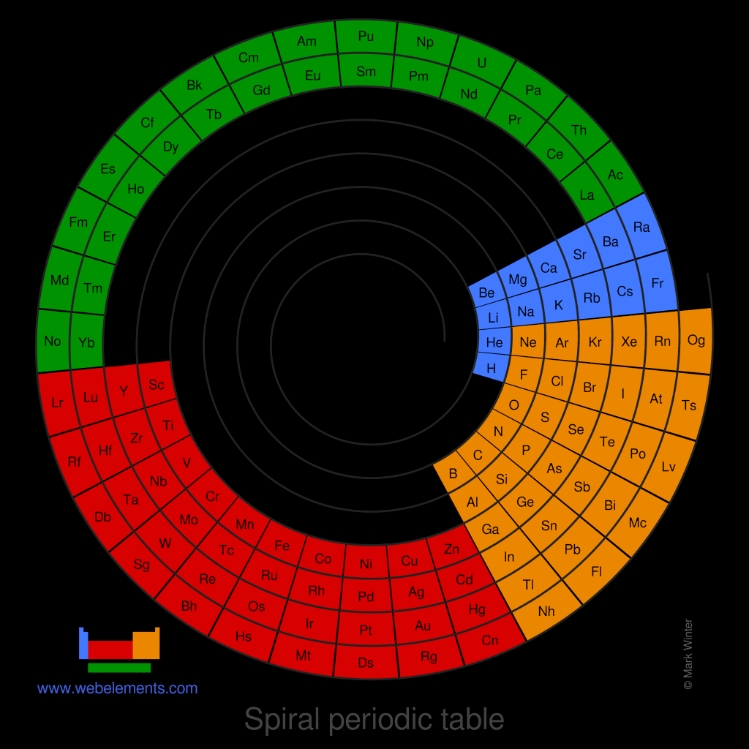

- Besøg ”www.webelements.com”: Undersøg den periodiske variation af forskellige nøgleegenskaber såsom første ioniseringsenergi, elektronagativitet, størrelse etc.
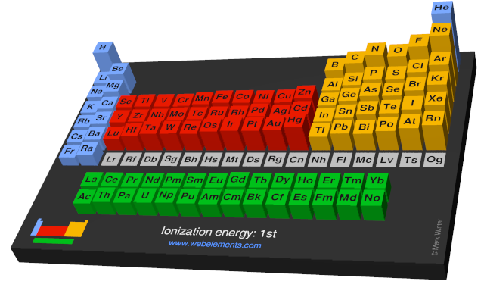

Naturlig forekomst

- Diskuter den naturlige forekomst af grundstofferne.
- Hvad er et mineral?
- Hvilke mineraler er de vigtigste for
- Guld, sølv og platin?
- Bly, kviksølv og antimon?
- Mangan, jern og aluminium?

Diskuter svarene i fht. Pearsons HSAB princip.

- Hvordan varierer hyppigheden af grundstofferne i naturen med atomnummeret? Har det nogen betydning for hvilke grundstoffer, der er essentielle i livsprocesser?
- IUPAC har lavet nedenstående periodesystem, der illustrerer den naturlige forekomst af grundstofferne. Diskuter i relation hertil hvilke grundstoffer, der vil blive mangel på i fremtiden.
- Hvor mange grundstoffer er der i en mobiltelefon?
- Hvilken gruppe af grundstoffer er særligt kritiske for fremstilling af stærke permanente magneter?
- Kan hele verdens bilpark køre på batterier med den nuværende batteriteknologi?
- Hvornår løber vi ud for helium, hvis hele verden skal have samme hyppighed af MR-scannere som Danmark?

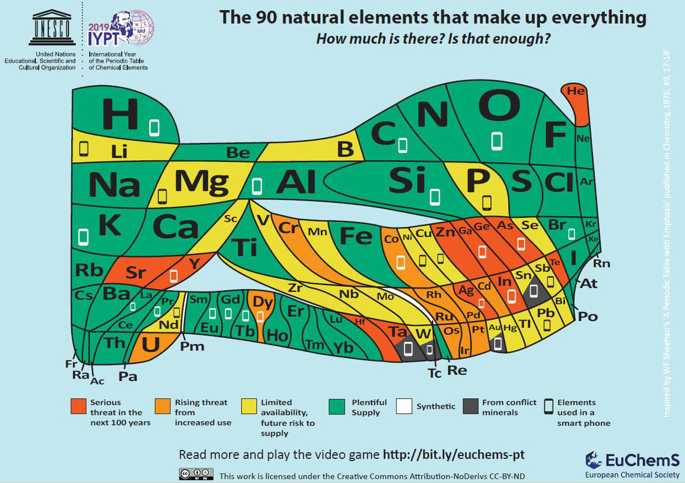

Kemiske variationer i periodesystemet
Den vigtigste grund til at Mendelejev optræder som periodesystemets primære opdager er, at han knyttede periodiciteten sammen med kemien. Det er også den væsentligste grund til, at periodesystemet stadig er så nyttigt til at systematisere den diverse kemi.
- Hvor i periodesystemet dominerer kovalent binding, og hvor dominerer metal-binding?
- Hvad er den ”mest ionisk opbyggede” kemiske forbindelse, man kan tænke sig?
- Hvis sammenlignelige størrelser af orbitaler, er en forudsætning for stærke bindinger, hvilken af følgende forbindelser har så den stærkeste binding: HF, HCl, HBr, eller HI? Hviken af de to forbindelser HF og HI er den stærkeste syre?
- Den tætteste pakning af kugler (atomer) med samme radius resulterer i 12 nærmeste naboer. Mange metaller har strukturer baserede på sådanne tætteste kuglepakninger. I kemiske forbindelser er koordinationstallene (antallet af direkte bundne naboatomer) oftest lavere.
Hvad er koordinationstallet for Na i natriumchlorid? Hvad er det for Cl i samme forbindelse? Hvorfor er de to svar ens?
Hvad er koordinationstallet for Cs i CsCl?
Hvad er koordinationstallene for Ca of F CaF₂?
- Det hyppigste koordinationstal for grundstofferne i d-blokken (gruppe 3-12) er 6. Hvad er det hyppigste koordinationstal for lanthanoiderne (grundstofferne fra Ce til Lu)?
- De fleste farvede og magnetiske forbindelser finder man i d-blokken. Det skyldes, at d-orbitalerne i kemiske forbindelser har energiforskelle, der er sammenlignelige med energien af synligt lys og ikke så store, at alle elektroner bliver parrede (det er de uoparrede elektroner, der giver anledning til magnetiske egenskaber). Men hvis V⁴⁺ og Cr⁴⁺ er farvede, hvorfor er det så lige, at Ti⁴⁺ er farveløs og at TiO₂ er det mest anvende hvide pigment til vægmaling?
- Hvorfor er rubiner røde, når deres kemiske sammnesætning, Al₂O₃, antyder, at de burde være farveløse?
